起點  經過起點  加9000 | 村民交易  加300 | 被女巫毒死減錢  1450 | 你被殭屍  打死-100 | 停留3回合
退3格 | 麥塊  大富翁  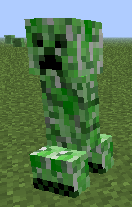 |  |  | 你拿到寶物  +900000
停留1回合 |  |  |  | 劍被偷走  -500
挖到黃金  +90000 |  |  |  | 摔死-200
被TNT打死  -500 |  |  |  | 地獄豬人打死  -5000
被水鬼打死  -1000 |  |  |  | 拿到黃金劍  +90000
睡覺  +8000 |  |  |  | 被電打死  -900
金劍壞掉  -5000 | 停留2回合 | 退回起點 | 打死女巫  +3000 | 買房子  +5000

